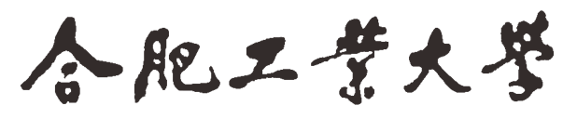


2025~2026学年 第二学期

《Rust 智能车辆控制执行器系统白盒
测试报告》

小组成员：时忠华、邓杰湧、肖磊、尹衍哲、
吕文朗、李飞、贾晋宇、龙梁涛、
柳希直、刘桂仲

2026年 4 月30日
目录
一、实验目的 2
二、实验内容与测试对象 2
三、实验环境 2
四、系统功能与测试思路概述 3
五、测试方法 4
5.1. 基本路径测试 4
5.2. 条件组合覆盖 4
5.3. 边界与异常输入测试 4
六、各目标函数分析与测试 4
6.1 Pose::forward() 函数分析与测试 4
6.1.1 函数功能 4
6.1.2 白盒分析 5
6.1.3 测试说明和测试用例表 5
6.1.4 结论 6
6.1.5 控制流图 6
6.2 Pose::turn_left() 函数分析与测试 6
6.2.1 函数功能 6
6.2.2 白盒分析 7
6.2.3 测试说明和测试用例表 7
6.2.4 结论 7
6.2.5 控制流图 8
6.3 Assembler::assemble() 函数分析与测试 8
6.3.1 函数功能 8
6.3.2 白盒分析 9
6.3.3 测试说明和测试用例表 9
6.3.4 结论 10
6.3.5 控制流图 10
6.4 State::turn_round_assemble() 函数分析与测试 11
6.4.1 函数功能 11
6.4.2 白盒分析 11
6.4.3 测试说明和测试用例表 11
6.4.4 结论 12
6.4.5 控制流图 12
6.5 BlackBox::write() 函数分析与测试 13
6.5.1 函数功能 13
6.5.2 白盒分析 13
6.5.3 测试说明和测试用例表 13
6.5.4 结论 14
6.5.5 控制流图 14
6.6 Executor::execute() 函数分析与测试 15
6.6.1 函数功能 15
6.6.2 白盒分析 15
6.6.3 测试说明和测试用例表 15
6.6.5控制流图 18
七、测试执行过程 19
八、测试结果分析 19
九、实验总结 20
十、附录：测试结果概述 20
10.1. 新增补充测试结果及运行日志 20
10.2. 项目原有测试结果及运行日志 21

一、实验目的
本实验基于 Rust 智能车辆控制执行器系统源码，对指定核心函数进行白盒测试分析。实验目的如下：
- 根据源代码设计测试用例，完成条件组合覆盖与基本路径测试。
- 理解 Rust 语言中模式匹配、枚举、结构体等特性的测试方法。
通过本次实验，可以进一步掌握控制流分析方法、分支覆盖思想、条件组合覆盖思想，以及如何使用 Rust 自带测试框架完成代码验证。

二、实验内容与测试对象
本次实验以老师提供的 Rust 项目源码为基础，对以下 6 个函数进行白盒测试：
- Pose::forward() —— 车辆前进
- Pose::turn_left() —— 车辆左转
- Executor::execute() —— 核心执行器
- Assembler::assemble() —— 命令组装
- State::turn_round_assemble() —— 调头动作组装
- BlackBox::write() —— 黑匣子写入记录。
实验要求包括绘制控制流图、设计测试用例表，并形成完整测试报告。

三、实验环境
本次实验环境如下：
- 操作系统：Windows
- 开发工具：VS Code
- 编程语言：Rust
- 构建与测试工具：Cargo
- 项目源码：rust-training-homework-final.zip
- 实验说明文件：20260421 Rust 智能车辆-白盒测试 wkw.docx。
在实验过程中，使用 cargo test 命令运行项目内置测试与补充测试，对系统功能进行验证。

四、系统功能与测试思路概述
该项目实现了一个智能车辆控制执行系统，其基本处理流程为：
- 执行器 Executor::execute() 接收命令字符串；
- 命令通过 Assembler::assemble() 被翻译为动作组；
- 动作组中的具体动作依次执行，其中前进动作最终调用 Pose::forward()，转向动作最终调用 Pose::turn_left() 等底层函数；
- 若车辆位置发生变化，则通过监视器记录位置信息，相关记录会进入黑匣子，由 BlackBox::write() 保存；
- 对于调头命令，系统通过 State::turn_round_assemble() 依据当前状态组合装相应动作组。
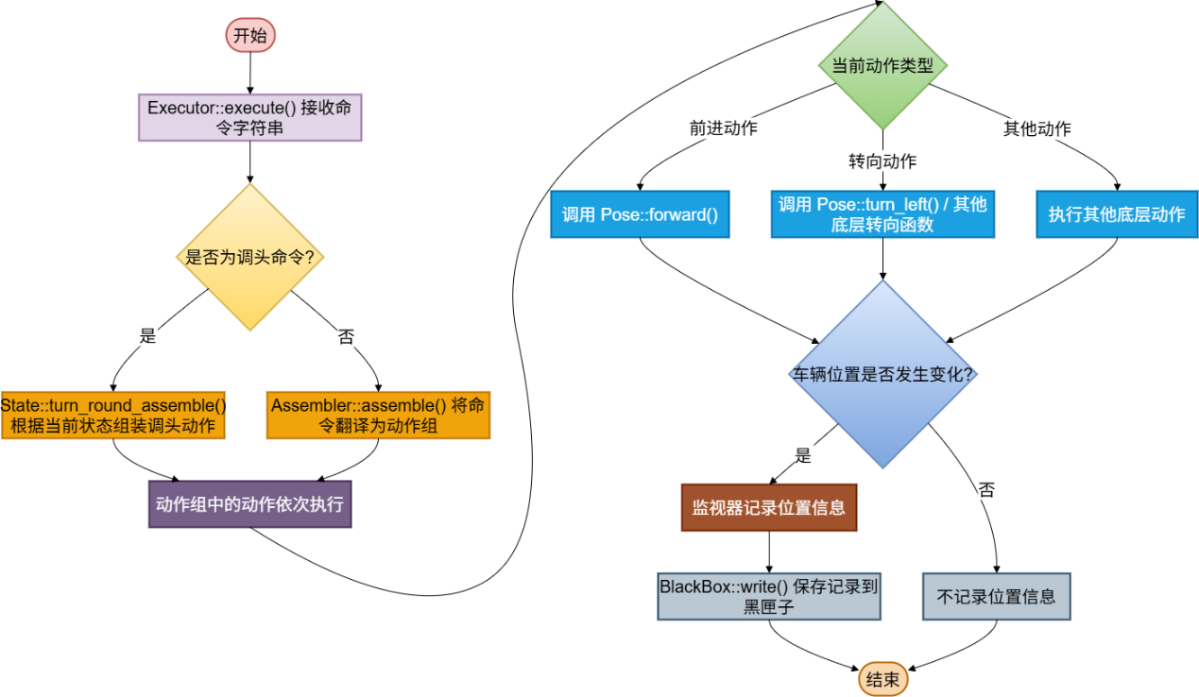
图1 智能车辆控制执行系统基本处理流程图

从结构上看，该系统具有较清晰的分层：
- 位置层：负责车辆坐标与方向的维护
- 状态层：负责快速模式、倒车模式等状态切换
- 组装层：负责将命令翻译为动作组
- 执行层：负责命令解析、动作执行与过程调度
- 记录层：负责轨迹与状态记录
因此，本实验的测试思路为：
一方面通过控制流图分析各函数内部主要分支和路径。
另一方面结合项目已有集成测试与本人补充测试，对边界条件、默认分支、状态组合与特殊路径进行覆盖。

五、测试方法
本实验采用白盒测试方法，主要包括以下两类：

5.1. 基本路径测试
根据程序控制流图分析各函数中的判定节点与执行路径，选取能够覆盖主要路径的测试用例，验证各路径执行结果是否符合预期。

5.2. 条件组合覆盖
对于包含多个布尔条件或状态变量的函数，设计不同条件组合下的测试用例，验证其在不同状态下的行为是否正确。例如 State::turn_round_assemble() 中的 is_reverse 与 is_fast 组合状态。

5.3. 边界与异常输入测试
对于非法命令、空命令、非法朝向、黑匣子容量上限等情况，设计补充测试，以增强对默认分支与边界行为的验证。

六、各目标函数分析与测试

6.1 Pose::forward() 函数分析与测试

6.1.1 函数功能
Pose::forward() 用于根据当前朝向更新车辆坐标。其逻辑为：
- 当朝向为 E 时，x += offset
- 当朝向为 S 时，y -= offset
- 当朝向为 W 时，x -= offset
- 当朝向为 N 时，y += offset
- 对于非法朝向，执行默认分支，不修改位置
该函数是车辆移动的底层核心函数，所有前进、快进、倒车等行为最终都依赖它实现。

6.1.2 白盒分析
该函数属于典型的多分支结构，主要存在 5 条路径：
1. heading == 'E'
2. heading == 'S'
3. heading == 'W'
4. heading == 'N'
5. 默认分支 _
其中前四条为合法方向路径，第五条为异常输入路径。

6.1.3 测试说明和测试用例表
项目原有测试通过执行命令 M，间接验证了东西南北四个合法方向下的移动结果。
在此基础上，补充测试增加了非法朝向 heading='A' 时的移动验证，确认函数进入默认分支后位置不发生改变。新增补充测试 should_keep_invalid_heading_unchanged_when_executing_move 已通过。
表1 Pose::forward() 测试用例表
用例编号 | 被测函数 | 初始状态/输入 | 覆盖目标 | 预期结果 | 实际结果 | 是否通过
PF-01 | Pose::forward() | Pose(0,0,'E')，执行命令 M | 覆盖 heading='E' 分支 | 位置变为 (1,0,'E') | 与预期一致，测试通过 | 是
PF-02 | Pose::forward() | Pose(0,0,'S')，执行命令 M | 覆盖 heading='S' 分支 | 位置变为 (0,-1,'S') | 与预期一致，测试通过 | 是
PF-03 | Pose::forward() | Pose(0,0,'W')，执行命令 M | 覆盖 heading='W' 分支 | 位置变为 (-1,0,'W') | 与预期一致，测试通过 | 是
PF-04 | Pose::forward() | Pose(0,0,'N')，执行命令 M | 覆盖 heading='N' 分支 | 位置变为 (0,1,'N') | 与预期一致，测试通过 | 是
PF-05 | Pose::forward() | Pose(5,6,'A')，执行命令 M | 覆盖默认分支 _ | 非法朝向下位置不变，仍为 (5,6,'A') | 与预期一致，测试通过 | 是
说明：前四项由项目原有移动测试覆盖，第五项由新增补充测试 should_keep_invalid_heading_unchanged_when_executing_move 覆盖。

6.1.4 结论
测试结果表明，Pose::forward() 在合法朝向下能够正确更新坐标，在非法朝向下能够保持位置不变，达到了分支覆盖要求。

6.1.5 控制流图
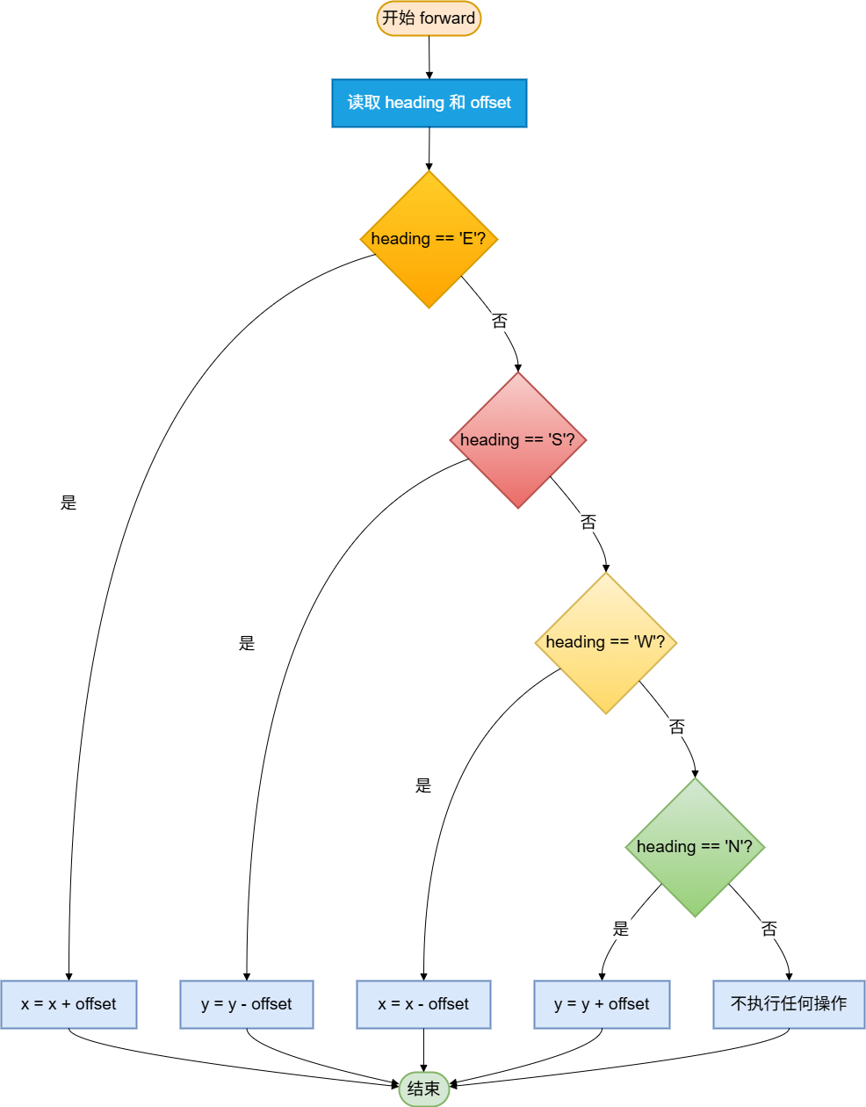
图2 Pose::forward() 函数控制流图

6.2 Pose::turn_left() 函数分析与测试

6.2.1 函数功能
Pose::turn_left() 用于控制车辆左转，其逻辑为：
- E -> N
- S -> E
- W -> S
- N -> W
- 非法朝向不变
该函数只改变车辆朝向，不改变车辆位置。

6.2.2 白盒分析
与 forward() 类似，该函数也是典型的 match 多分支结构，存在四个合法分支和一个默认分支。

6.2.3 测试说明和测试用例表
项目原有测试已通过命令 L 间接验证了在不同合法朝向下左转结果是否正确。
为覆盖默认分支，本次补充测试加入了非法朝向情况下的左转测试 should_keep_invalid_heading_unchanged_when_executing_left_turn，其结果为通过。
表2 Pose::turn_left() 测试用例表
用例编号 | 被测函数 | 初始状态/输入 | 覆盖目标 | 预期结果 | 实际结果 | 是否通过
PTL-01 | Pose::turn_left() | Pose(0,0,'E')，执行命令 L | 覆盖 E -> N | 朝向变为 N | 与预期一致，测试通过 | 是
PTL-02 | Pose::turn_left() | Pose(0,0,'S')，执行命令 L | 覆盖 S -> E | 朝向变为 E | 与预期一致，测试通过 | 是
PTL-03 | Pose::turn_left() | Pose(0,0,'W')，执行命令 L | 覆盖 W -> S | 朝向变为 S | 与预期一致，测试通过 | 是
PTL-04 | Pose::turn_left() | Pose(0,0,'N')，执行命令 L | 覆盖 N -> W | 朝向变为 W | 与预期一致，测试通过 | 是
PTL-05 | Pose::turn_left() | Pose(5,6,'A')，执行命令 L | 覆盖默认分支 _ | 非法朝向下方向不变，仍为 A | 与预期一致，测试通过 | 是
说明：前四项由项目原有左转测试覆盖，第五项由新增补充测试 should_keep_invalid_heading_unchanged_when_executing_left_turn 覆盖。

6.2.4 结论
测试表明，Pose::turn_left() 能够正确完成四种合法方向的左转，同时在非法方向输入时保持状态不变，满足测试要求。

6.2.5 控制流图
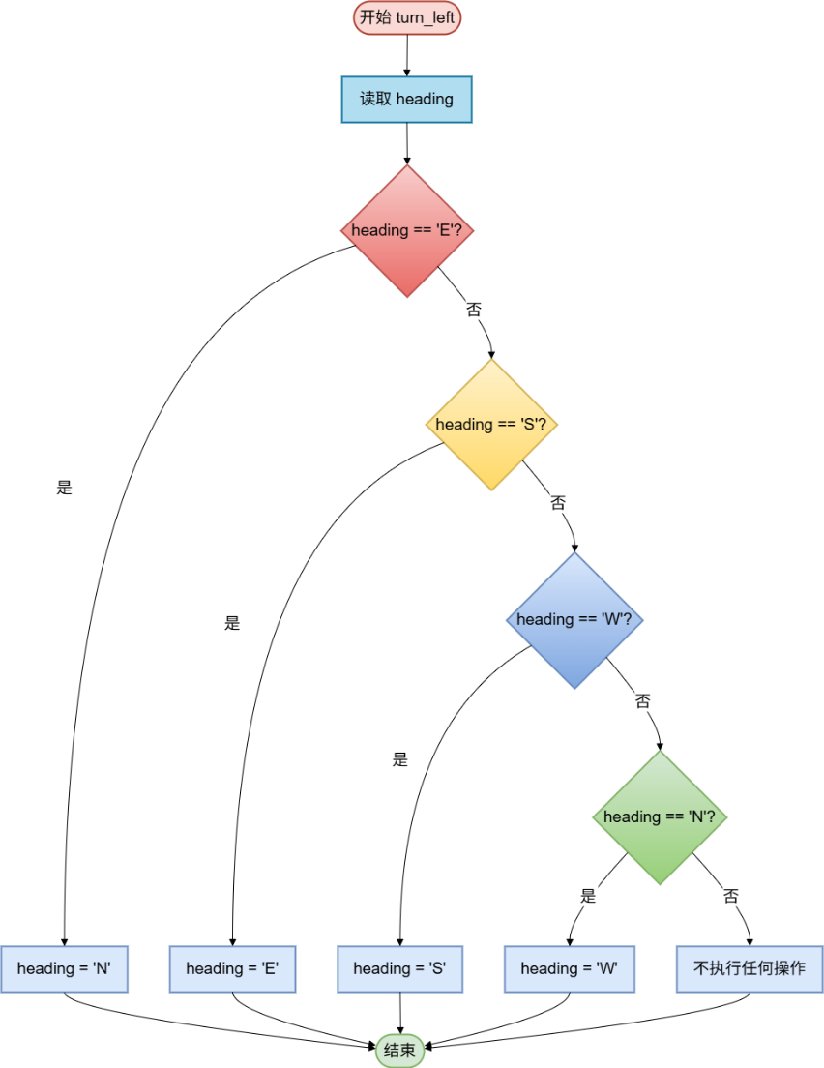
图3 Pose::turn_left() 函数控制流图

6.3 Assembler::assemble() 函数分析与测试

6.3.1 函数功能
Assembler::assemble() 的作用是根据输入命令字符选择对应的动作组装逻辑。主要分支包括：
- M：前进动作组装
- L：左转动作组装
- R：右转动作组装
- Z：调头动作组装
- 其他字符：返回默认空动作组

它本质上是命令解释器，连接“输入命令”与“动作执行”。

6.3.2 白盒分析
该函数属于多分支选择结构，主要分支明确，测试重点是命令分派是否正确，以及非法命令是否正确进入默认分支。

6.3.3 测试说明和测试用例表
项目原有测试已经大量覆盖了 M/L/R/Z 等合法命令路径。比如：
- executor_test.rs 覆盖普通 M/L/R 命令行为；
- executor_turn_round_test.rs 覆盖 TR -> Z 调头路径；
- executor_fast_test.rs、executor_reverse_test.rs、executor_fast_reverse_test.rs 则覆盖不同状态组合下的命令组装效果。
在此基础上，本次补充测试新增了：
- 空命令输入路径；
- 单个非法命令输入路径；
- 多个非法命令连续输入路径；
- 合法与非法命令混合输入路径。
这些新增测试全部通过。
表3 Assembler::assemble() 测试用例表
用例编号 | 被测函数 | 输入 | 覆盖目标 | 预期结果 | 实际结果 | 是否通过
AS-01 | Assembler::assemble() | cmd='M' | 覆盖移动命令分派分支 | 命令被组装为前进动作组，执行后位置正确变化 | 与预期一致，测试通过 | 是
AS-02 | Assembler::assemble() | cmd='L' | 覆盖左转命令分派分支 | 命令被组装为左转动作组，执行后方向正确变化 | 与预期一致，测试通过 | 是
AS-03 | Assembler::assemble() | cmd='R' | 覆盖右转命令分派分支 | 命令被组装为右转动作组，执行后方向正确变化 | 与预期一致，测试通过 | 是
AS-04 | Assembler::assemble() | cmd='Z' | 覆盖调头命令分派分支 | 命令被组装为调头动作组，执行后结果正确 | 与预期一致，测试通过 | 是
AS-05 | Assembler::assemble() | cmd='X' | 覆盖默认分支 _ | 返回空动作组，执行后位姿不变 | 与预期一致，测试通过 | 是
AS-06 | Assembler::assemble() | 混合输入 MXL | 覆盖合法与非法命令混合路径 | M 和 L 正常执行，X 被忽略 | 与预期一致，测试通过 | 是
AS-07 | Assembler::assemble() | 连续非法输入 XYQ | 覆盖多非法命令路径 | 全部进入默认分支，位姿不变 | 与预期一致，测试通过 | 是

说明：合法命令分派由原有 executor_test.rs 和 executor_turn_round_test.rs 覆盖，非法命令及混合路径由新增补充测试覆盖。

6.3.4 结论
Assembler::assemble() 能够对合法命令进行正确分派，并对非法命令返回空动作组。补充测试进一步增强了对默认分支与混合输入路径的验证。

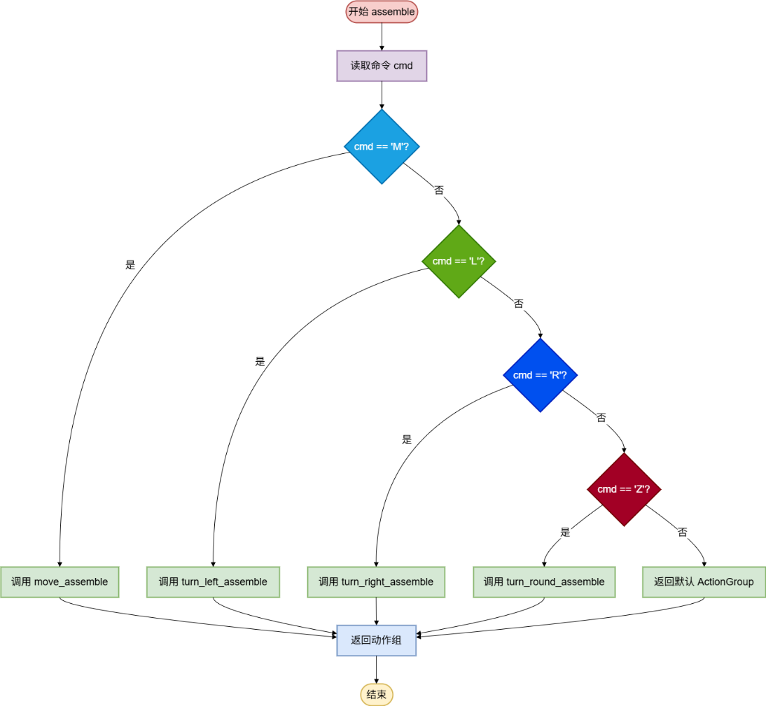
6.3.5 控制流图
图4 Assembler::assemble() 函数控制流图

6.4 State::turn_round_assemble() 函数分析与测试

6.4.1 函数功能
State::turn_round_assemble() 用于在接收到调头命令时，根据当前车辆状态生成相应动作组。其逻辑特点是：
- 若 is_reverse == true，则调头命令被忽略，直接返回空动作组；
- 若 is_reverse == false，则生成调头动作组；
- is_fast 会影响调头动作组的具体内容。
普通模式下，调头动作通常等价于“左转 + 前进一步 + 左转”；快速模式下，则在动作序列上有所扩展。

6.4.2 白盒分析
这是本实验中最适合做条件组合覆盖的函数之一。
其核心条件为：
- is_reverse
- is_fast
理论上应覆盖以下组合：
1. reverse=false, fast=false
2. reverse=false, fast=true
3. reverse=true, fast=false
4. reverse=true, fast=true

6.4.3 测试说明和测试用例表
项目已有测试 executor_turn_round_test.rs 覆盖了以下三种关键情况：
- 普通模式下 TR 被正确组装为左转、前进、左转；
- 快速模式下 FTR 被正确组装为快速调头动作；
- 倒车模式下调头命令被忽略。

此外，本次新增补充测试进一步覆盖了：
- 长命令串中 TR 的替换与执行；
- 连续两次调头命令的执行结果。
这两项测试均通过。
表4 State::turn_round_assemble() 测试用例表
用例编号 | 被测函数 | 前置状态/输入 | 覆盖目标 | 预期结果 | 实际结果 | 是否通过
STR-01 | State::turn_round_assemble() | 普通状态，执行 TR | 覆盖 reverse=false, fast=false | 组装为普通调头动作组，结果正确 | 与预期一致，测试通过 | 是
STR-02 | State::turn_round_assemble() | 快速状态，执行 FTR | 覆盖 reverse=false, fast=true | 组装为快速调头动作组，结果正确 | 与预期一致，测试通过 | 是
STR-03 | State::turn_round_assemble() | 倒车状态，执行 BTR | 覆盖 reverse=true 路径 | 调头命令被忽略，位姿保持不变 | 与预期一致，测试通过 | 是
STR-04 | State::turn_round_assemble() | 长命令串 MTR | 覆盖 TR 嵌入长串替换路径 | M 执行后再调头，最终位姿正确 | 与预期一致，测试通过 | 是
STR-05 | State::turn_round_assemble() | 连续执行 TRTR | 覆盖连续调头路径 | 两次调头后返回初始朝向与位置 | 与预期一致，测试通过 | 是

说明：前三项由原有 executor_turn_round_test.rs 覆盖，后两项由新增补充测试 should_replace_tr_inside_longer_command_string 和 should_handle_two_turn_round_commands_correctly 覆盖。

6.4.4 结论
State::turn_round_assemble() 在普通、快速、倒车等状态组合下均能表现出符合设计的行为，具备较好的条件组合覆盖。

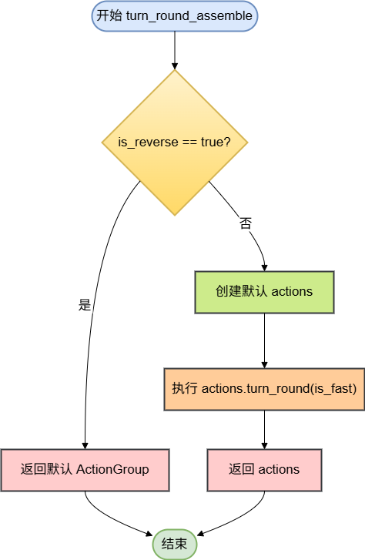
6.4.5 控制流图
图5 turn_round_assemble() 函数控制流图

6.5 BlackBox::write() 函数分析与测试

6.5.1 函数功能
BlackBox::write() 用于将运行记录写入黑匣子容器中。其逻辑为：

- 若当前记录数未达到容量上限，则直接追加记录；
- 若当前记录数已达到上限 100，则先删除最旧记录，再将新记录追加到末尾。

因此该函数既包含普通追加逻辑，也包含容量边界条件逻辑。

6.5.2 白盒分析
该函数主要存在两条关键路径：
1. len < MAX_SIZE
2. len == MAX_SIZE

并且需要进一步验证先进先出的淘汰顺序。

6.5.3 测试说明和测试用例表
项目已有黑匣子测试覆盖了以下内容：
- 正常存储功能正确；
- 最大容量为 100；
- 多线程环境下写入正确。

在此基础上，本次新增补充测试加入了：
- 写入后最新记录位于队尾；
- 当写入第 101 条记录时，最旧记录被正确丢弃。
两条补充测试均通过。
表5 BlackBox::write()测试用例表
用例编号 | 被测函数 | 前置条件/输入 | 覆盖目标 | 预期结果 | 实际结果 | 是否通过
BB-01 | BlackBox::write() | 空黑匣子写入 1 条记录 | 覆盖未满写入路径 | 容器长度变为 1，记录写入成功 | 与预期一致，测试通过 | 是
BB-02 | BlackBox::write() | 多次写入记录 | 覆盖一般追加路径 | 后写入记录位于队尾，顺序正确 | 与预期一致，测试通过 | 是
BB-03 | BlackBox::write() | 写入达到 100 条记录 | 覆盖容量边界路径 | 容量上限保持为 100 | 与预期一致，测试通过 | 是
BB-04 | BlackBox::write() | 写入第 101 条记录 | 覆盖满容量删除最旧记录路径 | 最旧记录被丢弃，新记录写入队尾 | 与预期一致，测试通过 | 是
BB-05 | BlackBox::write() | 多线程同时写入 | 覆盖并发写入场景 | 记录写入正确，无异常 | 与预期一致，测试通过 | 是

说明：前三项由项目原有黑匣子测试覆盖，第四项和“队尾顺序正确”由新增补充测试覆盖，第五项由原有多线程测试覆盖。

6.5.4 结论
BlackBox::write() 能够正确处理未满写入和满容量写入两类路径，并保持最新 100 条记录，满足设计要求。

6.5.5 控制流图
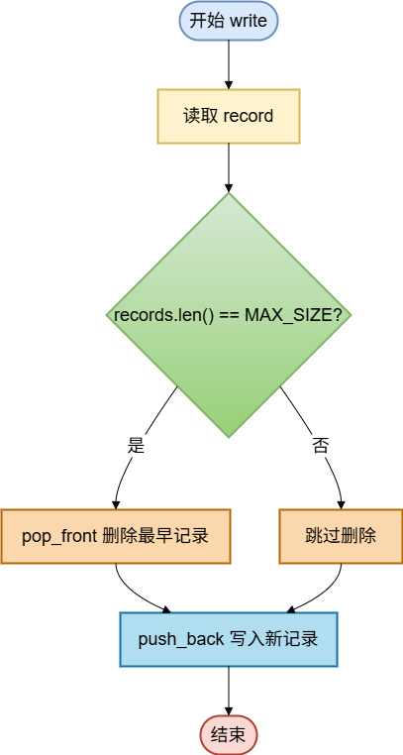
图6 BlackBox::write()函数控制流图

6.6 Executor::execute() 函数分析与测试

6.6.1 函数功能
Executor::execute() 是整个系统的核心执行器。它主要负责：
1. 接收命令字符串；
2. 预处理命令串，将 "TR" 替换为 "Z"；
3. 逐字符解析命令；
4. 对状态切换命令如 B、F 进行模式切换；
5. 对普通动作命令调用 assemble() 组装动作组并逐步执行；
6. 若前进动作导致位置变化，则通知监视器进行记录。

因此，该函数是命令解析、状态切换、动作执行和记录触发的总入口。

6.6.2 白盒分析
该函数控制逻辑较复杂，主要包括以下路径：

- 空命令路径
- 非法命令路径
- 普通命令执行路径
- 快速模式切换路径
- 倒车模式切换路径
- 快速与倒车组合路径
- TR 预处理路径
- 调头命令执行路径
- 位置变化记录路径
- 位置未变化不记录路径

6.6.3 测试说明和测试用例表
该函数拥有最丰富的测试覆盖。
项目原有测试中：
- executor_test.rs 覆盖普通模式下的基本移动与转向；
- executor_fast_test.rs 覆盖快速模式下的行为；
- executor_reverse_test.rs 覆盖倒车模式；
- executor_fast_reverse_test.rs 覆盖快速与倒车组合模式；
- executor_turn_round_test.rs 覆盖调头逻辑；
- driving_record_storage_test.rs 覆盖位移变化与记录逻辑；
- bus_test.rs 与 sports_car_test.rs 则从不同车辆模型角度验证了执行器行为。

在此基础上，本次本人新增补充测试文件 executor/tests/white_box_supplement_test.rs，增加了 10 条测试，覆盖了：
- 空命令输入
- 非法命令输入
- 多个非法命令连续输入
- reverse 连续切换两次
- fast 连续切换两次
- 合法命令与非法命令混合输入
- 长命令串中 TR 的替换路径
- 连续两次调头执行
- 非法朝向下移动默认分支
- 非法朝向下左转默认分支

该补充测试文件单独运行时 10 项全部通过，随后在全量 cargo test 中也全部通过。
表6 Executor::execute()测试用例表
用例编号 | 被测函数 | 初始状态/输入 | 覆盖目标 | 预期结果 | 实际结果 | 是否通过
EX-01 | Executor::execute() | Pose(0,0,'E')，cmds="" | 覆盖空命令路径 | 位姿不变，仍为 (0,0,'E') | 与预期一致，测试通过 | 是
EX-02 | Executor::execute() | Pose(0,0,'E')，cmds="X" | 覆盖单个非法命令路径 | 位姿不变，非法命令被忽略 | 与预期一致，测试通过 | 是
EX-03 | Executor::execute() | Pose(2,3,'N')，cmds="XYQ" | 覆盖连续非法命令路径 | 位姿不变，全部非法命令被忽略 | 与预期一致，测试通过 | 是
EX-04 | Executor::execute() | Pose(0,0,'E')，cmds="M" | 覆盖普通移动路径 | 最终位姿为 (1,0,'E') | 与预期一致，测试通过 | 是
EX-05 | Executor::execute() | Pose(0,0,'E')，cmds="L" | 覆盖普通左转路径 | 最终朝向为 N | 与预期一致，测试通过 | 是
EX-06 | Executor::execute() | Pose(0,0,'E')，cmds="R" | 覆盖普通右转路径 | 最终朝向为 S | 与预期一致，测试通过 | 是
EX-07 | Executor::execute() | Pose(0,0,'E')，cmds="BM" | 覆盖倒车模式路径 | 最终位姿为 (-1,0,'E') | 与预期一致，测试通过 | 是
EX-08 | Executor::execute() | Pose(0,0,'E')，cmds="FM" | 覆盖快速模式路径 | 最终位姿为 (2,0,'E') | 与预期一致，测试通过 | 是
EX-09 | Executor::execute() | Pose(0,0,'E')，cmds="BBM" | 覆盖 reverse 连续切换两次路径 | 恢复普通状态，最终位姿为 (1,0,'E') | 与预期一致，测试通过 | 是
EX-10 | Executor::execute() | Pose(0,0,'E')，cmds="FFM" | 覆盖 fast 连续切换两次路径 | 恢复普通状态，最终位姿为 (1,0,'E') | 与预期一致，测试通过 | 是
EX-11 | Executor::execute() | Pose(0,0,'E')，cmds="MXL" | 覆盖合法与非法命令混合路径 | M 与 L 正常执行，X 被忽略，最终位姿为 (1,0,'N') | 与预期一致，测试通过 | 是
EX-12 | Executor::execute() | Pose(0,0,'E')，cmds="TR" | 覆盖 TR -> Z 预处理路径 | 正常调头，最终位姿正确 | 与预期一致，测试通过 | 是
EX-13 | Executor::execute() | Pose(0,0,'E')，cmds="FTR" | 覆盖快速调头路径 | 快速调头动作组正确执行 | 与预期一致，测试通过 | 是
EX-14 | Executor::execute() | Pose(0,0,'E')，cmds="BTR" | 覆盖倒车状态下调头忽略路径 | 位姿不变，调头被忽略 | 与预期一致，测试通过 | 是
EX-15 | Executor::execute() | Pose(0,0,'E')，cmds="MTR" | 覆盖长命令串中 TR 替换路径 | 执行移动后再调头，最终位姿正确 | 与预期一致，测试通过 | 是
EX-16 | Executor::execute() | Pose(0,0,'E')，cmds="TRTR" | 覆盖连续两次调头路径 | 两次调头后返回正确状态 | 与预期一致，测试通过 | 是

说明：
• EX-04 至 EX-08 主要由项目原有 executor_test.rs、executor_fast_test.rs、executor_reverse_test.rs 覆盖；
• EX-12 至 EX-14 由原有 executor_turn_round_test.rs 覆盖；
• EX-01、EX-02、EX-03、EX-09、EX-10、EX-11、EX-15、EX-16由新增补充测试覆盖。
6.6.4 结论
Executor::execute() 的主要路径均得到了较为充分的覆盖，测试结果表明其命令预处理、状态切换、动作执行与记录逻辑均正确实现。

6.6.5控制流图
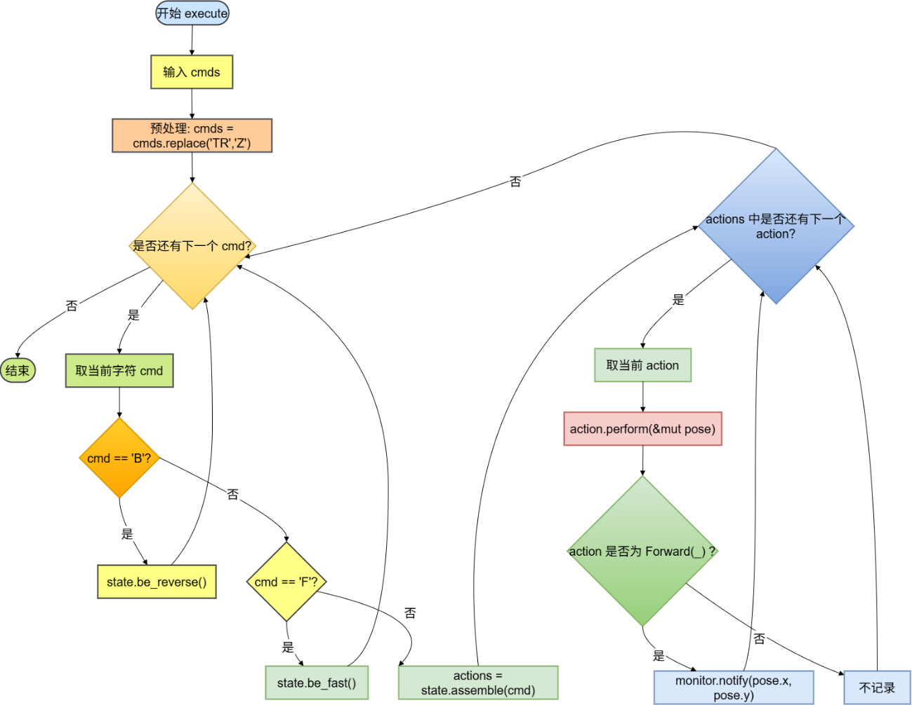
图7：Executor::execute() 函数控制流图

execute() 函数首先对命令串进行预处理，将 "TR" 替换为 "Z"，随后逐字符解析命令。对状态切换命令 B 和 F，分别切换 reverse 和 fast 状态；对其他动作命令，先调用 assemble() 组装动作组，再逐个执行动作，并在前进动作发生时调用 monitor.notify() 记录当前位置。

七、测试执行过程
本实验采用 Rust 自带测试框架进行验证。测试步骤如下：
1. 在 VS Code 中打开项目根目录；
2. 使用 cargo test 运行项目全部测试；
3. 使用 cargo test -p executor --test white_box_supplement_test 单独验证新增的执行器补充测试；
4. 使用 cargo test -p black_box --test white_box_supplement_test 单独验证新增的黑匣子补充测试；
5. 观察测试结果并分析失败原因；
6. 修正测试设计后重新运行，最终全部通过。

实际测试结果表明：
- 新增执行器补充测试 10 项全部通过；
- 全量 cargo test 运行后，项目原有测试与新增测试均全部通过，无失败项。
这表明补充测试没有破坏原有功能，同时增强了对边界条件、默认分支和特殊路径的验证。

八、测试结果分析
综合本次实验结果，可以得到以下结论：
1. 对主要分支的覆盖较为充分
对于 Pose::forward()、Pose::turn_left()、Assembler::assemble() 等多分支函数，实验不仅覆盖了合法输入，还覆盖了非法输入与默认分支，使得测试更符合白盒测试思想。
2. 对状态组合的覆盖较为完整
通过原有测试与补充测试相结合，对普通模式、快速模式、倒车模式、快速+倒车模式以及调头模式进行了验证，尤其增强了对 State::turn_round_assemble() 和 Executor::execute() 中复杂状态逻辑的把握。
3. 对边界条件验证充分
对于 BlackBox::write()，通过新增容量边界测试，验证了当记录超过 100 条时最旧数据被正确淘汰，体现了对边界值的关注。
4. 对异常输入的处理得到了确认
通过空命令、非法命令、非法朝向等补充测试，验证了系统在异常输入条件下不会出现错误行为，说明系统具有一定鲁棒性。
5. 原有测试与补充测试相结合效果更好
项目原有测试更偏向功能行为验证，而补充测试更强调白盒分析中的默认分支、特殊路径与边界情况。两者结合后，报告的完整性与说服力明显增强。

九、实验总结
通过本次 Rust 智能车辆控制执行器系统白盒测试实验，我们对 Rust 项目中的控制流分析、测试设计和状态驱动逻辑有了更加深入的理解。
首先，在阅读源码和分析目标函数的过程中，我们认识到白盒测试并不是简单地“运行程序看结果”，而是要从程序内部结构出发，分析每个函数中存在的分支、路径和条件组合，并据此设计测试用例。特别是 Pose::forward() 和 Pose::turn_left() 这类底层基础函数，看似逻辑简单，但只有在覆盖合法分支和默认分支后，测试才算完整。
在分析Assembler::assemble()、State::turn_round_assemble() 和 Executor::execute() 时，我进一步理解了 Rust 中模式匹配、结构体状态切换以及动作组装思想。执行器并不是直接处理所有逻辑，而是通过命令解释、状态判断和动作分派逐步完成整套执行过程。这种设计具有良好的层次性，也使测试必须兼顾底层函数正确性与上层集成行为正确性。
在黑匣子模块测试中，我们体会到边界值测试的重要性。对于 BlackBox::write()，仅验证“能写入”是不够的，还必须验证“达到容量上限后是否正确淘汰最旧记录”。这说明在真实系统中，很多潜在缺陷都集中在边界场景与特殊输入条件下。
在补充测试设计初期，曾将命令串 "XYZ" 作为全非法输入进行测试。运行结果表明系统状态发生了变化，进一步分析源码后发现其中的 Z 在本系统中属于合法命令，用于表示调头动作。因此将测试输入修正为 "XYQ"，最终验证了连续非法命令输入不会导致位姿变化。
最后，通过运行项目已有测试并自行补充测试，我们不仅掌握了 cargo test 的使用方法，也体验了“设计测试—运行测试—分析失败原因—修正用例—再次验证”的完整测试流程。这一过程使我们更加直观地理解了白盒测试的意义：它既是对代码正确性的验证，也是对程序内部逻辑理解程度的体现。
综上，本次实验基本完成了老师要求的 6 个目标函数测试分析，并在项目原有测试基础上进一步补充了异常输入、默认分支和边界条件等白盒测试内容，达到了较好的实验效果。

十、附录：测试结果概述

10.1. 新增补充测试结果及运行日志
- executor/tests/white_box_supplement_test.rs：10 项，通过 10 项。
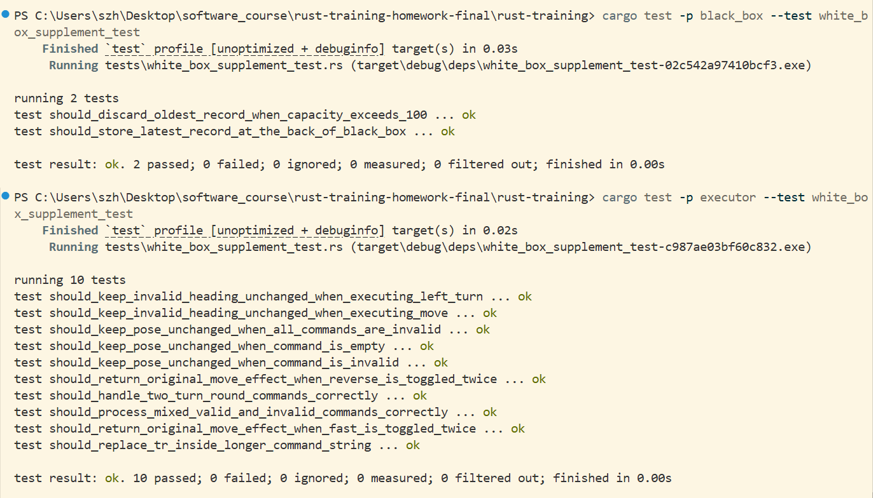
- black_box/tests/white_box_supplement_test.rs：2 项，通过 2 项。
图8 补充测试截图
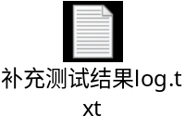

10.2. 项目原有测试结果及运行日志
- black_box_test.rs：3 项，通过 3 项。
- bus_test.rs：12 项，通过 12 项。
- driving_record_storage_test.rs：2 项，通过 2 项。
- executor_fast_reverse_test.rs：3 项，通过 3 项。
- executor_fast_test.rs：4 项，通过 4 项。
- executor_reverse_test.rs：4 项，通过 4 项。
- executor_test.rs：12 项，通过 12 项。
- executor_turn_round_test.rs：3 项，通过 3 项。
- sports_car_test.rs：12 项，通过 12 项。
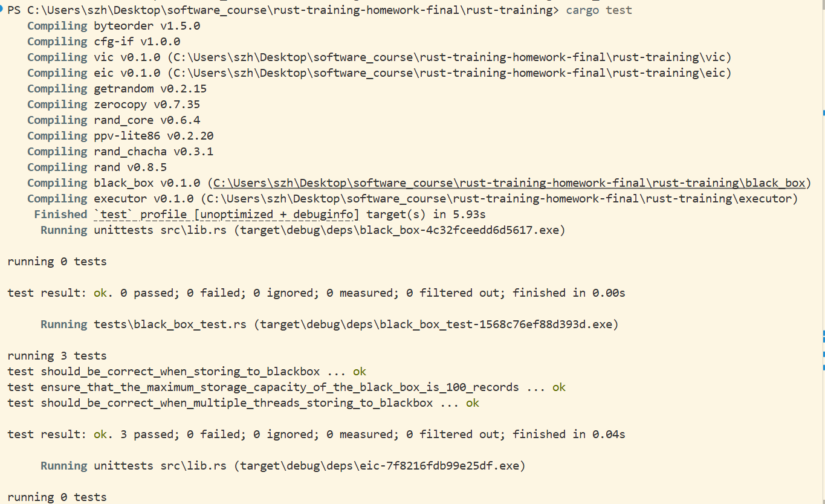
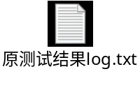
图9 原测试部分截图

